Enregistrer le fichier dans le sous dossier CI1 du dossier TECHNOLOGIE de votre dossier personnel (devoir) avec le nom suivant : CI3 ENVIRONNEMENT PERFORMANCE OST A3 Nom Prénom Nom Prénom 4X.
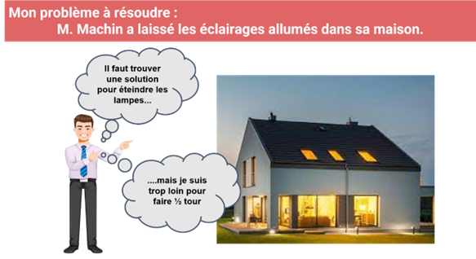
Comme tous les matins, M. MACHIN quitte son domicile très tôt pour se rendre à son travail.
Alors qu’il est en route et presque arrivé sur son lieu de travail, il reçoit un sms de son voisin lui indiquant que des éclairages sont restés allumés dans son habitation. Ce genre d'oubli pourrait faire grimper la facture d’électricité ou poser un risque de sécurité.
Il ne sait pas comment éteindre ces lampes et éviter le problème à l’avenir.

1) Résumez la situation ci-dessous.

2) Quel est le problème à résoudre pour palier à ce genre d’incident ?.

3) Quelles idées proposez-vous afin de résoudre ce problème ?

4) Détaillez l’idée retenue pour résoudre ce problème.

